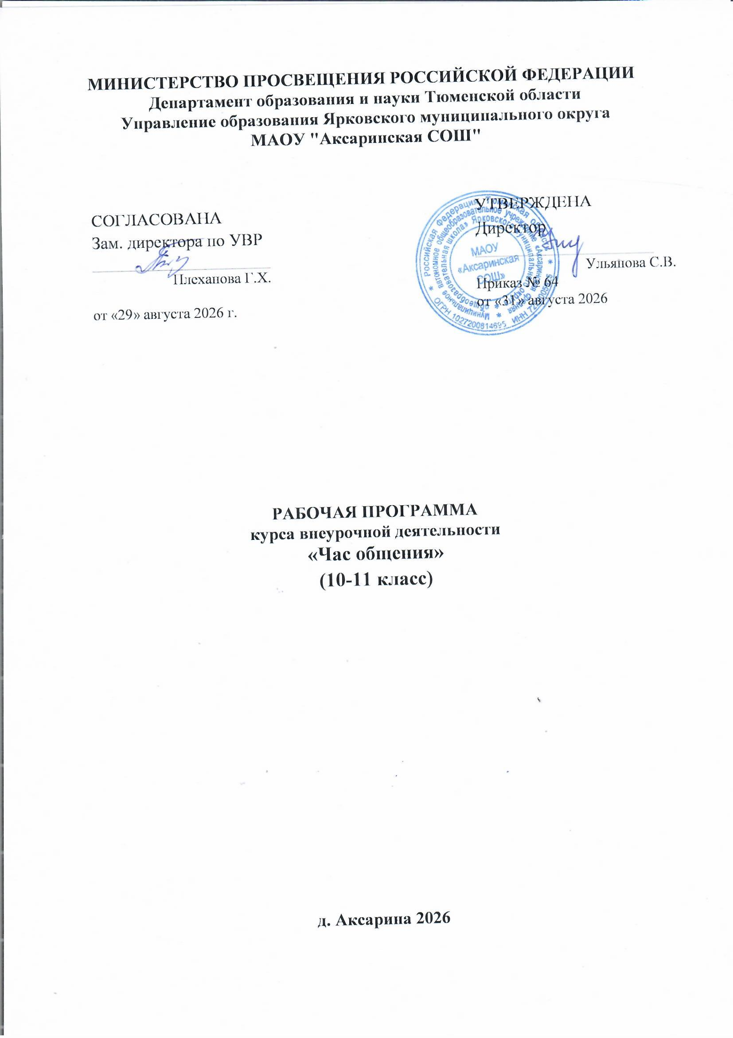

Пояснительная записка
Рабочая программа «Час общения» в 10 -11 классах составлена в соответствии с нормативными документами:
- Федеральный Закон «Об образовании в Российской Федерации» (от 29.12. 2012 № 273-ФЗ); Приказы:
-приказ Минобрнауки России от 31 декабря 2015 г. № 1577 «О внесении изменений в федеральный государственный образовательный стандарт основного общего образования, утвержденный приказом Министерства образования и науки российской Федерации от 17 декабря 2010 г. № 1897»
- письмо Департамента общего образования Минобрнауки России от 12.05.2011 № 03-296
«Об организации внеурочной деятельности при введении федерального государственного образовательного стандарта общего образования».
При разработке рабочей программы использовалась следующая методическая литература:
  - Богданова О.С., Калинина О.Д.. Рубцова М.Б. Этические беседы с подростками. М., Просвещение, 2007.
  - Бушелева Б.В. Поговорим о воспитанности. М„ Просвещение, 2008.
  - Николаева Т., Илларионов С. Этикет и мы. М., Советский спорт, 2013.
  - Воспитание культуры поведения учащихся, М., 2006
  - Справочник, Правила этикета. М., Дельта-леке, 2012.
  - Стернин И.А. Культура общения. Воронеж, 2007г.
  - Стернин И.А. Общение в современном мире. Воронеж, 2002 г.
  - Каган М.С. Мир общения. М, 2008 г.
Цель изучения курса - формирование целостного образа творческой личности, становление её как субъекта собственной жизни; созидание личности самой себя, своих отношений с другими людьми, мира.
Общение — основное условие развития ребёнка, важнейший фактор формирования личности, один из главных видов деятельности человека, направленный на познание и оценку самого себя через посредство других людей. Общение удовлетворяет особенную потребность человека — во взаимодействии с другими. Общение со взрослыми и сверстниками даёт возможность ребёнку усваивать эталоны социальных норм поведения. Ребёнок в определённых жизненных ситуациях сталкивается с необходимостью подчинить своё поведение моральным нормам и требованиям. Поэтому важным моментом в нравственном развитии ребёнка становится знание норм общения и понимания их ценности и необходимости. Программа клуба «Час общения» призвана способствовать гармонизации отношений детей с окружающей средой, их социализации.

Основные задачи курса:

- Познание и воспитание собственной личности ребёнка посредством межличностного общения.
- Развитие адекватной оценочной деятельности, направленной на анализ собственного поведения и поступков окружающих людей.
- Воспитание интереса к окружающим людям, развитие взаимоуважения, взаимодоверия и сочувствия.
- Развитие навыков общения в различных ситуациях, умения противостоять отрицательным воздействиям среды.
- Воспитание сознательного овладения детей речевыми средствами общения, формирование умений и навыков практического владения выразительными (неречевыми) средствами общения: жестами, мимикой, пантомимикой, интонацией.
- Развитие творческих способностей и воображения в процессе общения.
- Выработка у учащихся положительных черт характера, способствующих взаимопониманию в коммуникативной деятельности.
- Развитие способности открыто выражать и отстаивать свою нравственно оправданную позицию, проявлять критичность к собственным намерениям, мыслям и поступкам.
Место факультативного курса в учебном плане:
Программа рассчитана на 1 год, 34 часа, занятия проводятся 1 раз в неделю.

Программа занятий (10-11 классы)
делится на четыре этапа:

- этап – развитие самопознания и рефлексии;
- этап – обучение навыкам позитивного общения; 3 этап – разрешение проблем общения;
4 этап – обучение навыкам культуры поведения.

Планируемые результаты освоения курса «Час общения» Личностными результатами изучения курса «Час общения» выступают:
- осознание себя как личности, раскрытие самобытной индивидуальности, понимание своей связи с другими людьми, обществом, природой, культурой;
- развитие личностных структур сознания - ценностей, смыслов, отношений,

способностей к выбору, рефлексии, саморегуляции;
- умение соотносить поступки с нравственными понятиями и видеть нравственные ценности в конкретном человеке в повседневном общении;
- понимать роль личностного самосовершенствования, духовности как культуры чувств человека, реализуемой в поступках и творчестве;
- проявление потребности в использовании приёмов самовоспитания самопознания и саморазвития;
- принятие ценностей и правил здорового образа жизни, использование способов сохранения и укрепления здоровья.

Метапредметными результатами изучения курса «Час общения» выступают:
  - формирование мотивационной сферы учащихся посредством развития субъектных свойств: самопознания, самооценки, самореализации, самостоятельности, ответственности;
  - способность использовать различные способы саморазвития в познавательном творчестве;
  - способность переносить знания и умения в новую ситуацию, находить противоречия в явлениях, предметах.
  - использовать назначение и роль задаваемых вопросов как форму познания мира и вида связи с взрослыми.

Регулятивными результатами изучения курса выступают:
  - использование речи для регуляции своего действия;
  - адекватное восприятие предложений учителей, товарищей, родителей и других людей по исправлению допущенных ошибок;
  - умение выделять и формулировать то, что уже усвоено и что еще нужно усвоить;
  - умение соотносить правильность выбора, планирования, выполнения и результата действия с требованиями конкретной задачи;

Коммуникативными результатами изучения курса выступают:
  - умение работать в группе, учитывать мнения партнеров, отличные от собственных;
  - умение ставить вопросы;
  - обращаться за помощью;
  - формулировать свои затруднения;
  - предлагать помощь и сотрудничество;
  - слушать собеседника;
  - договариваться и приходить к общему решению;
  - формулировать собственное мнение и позицию;
  - адекватно оценивать собственное поведение и поведение окружающих.

Содержание курса внеурочной деятельности

«Реализуй себя»
Осуществить себя. Вечные вопросы жизни. Счастье. Я – представление о счастье. Каждый сам кузнец. У начал семьи. Законы сохранения. Я – готовность к браку. Будущим родителям о будущих детях. Я – будущая мать (отец). От самоопределения к самореализации. Карьера. Я – готовность к карьере. Подготовка к рынку. Бизнес. Ранок труда. Мотивация достижения. Тренинг мотивации достижения. Свобода и ответственность. Среди законов. Я – среди законов. Священный долг. Я – будущий защитник Родины. Культурный досуг. Вера и суеверия. Я – верующий. Жизнь без розовых очков. Я – готовность к экстремальным ситуациям. Ваше здоровье, господа! Я – здоровый образ жизни. Я – экологическое сознание. К своей социальной зрелости. Я – социальная зрелость. Эскиз будущей жизни.
В процессе занятий применяются словесные, наглядные и практические методы, причём две трети времени рекомендуется отводить практической и тренинговой формам работы. Диагностические задания можно успешно сочетать с тренинговыми, формирующими. Основной метод, используемый на занятиях, — беседа и диалог на основе обсуждения выдвигаемых идей, мыслей, практических ситуаций, событий. Эффективнейшим средством социализации подростка, его приобщения к нормам и ценностям общества является игра, в процессе которой подросток расширяет, обогащает, углубляет свои социальные и психологические компетенции. Игра или её элементы должны присутствовать практически на всех уроках: – диагностические; – активизирующие, – игры-театрализации; – ролевые игры, содержание которых постепенно усложняется: от индивидуального проигрывания ситуаций-проб до моделирования общественных отношений. В учебном процессе рекомендуется применять различные аудиовизуальные средства: таблицы, схемы, фотографии, фрагменты видеофильмов, магнитофонные записи, компьютерные мультимедийные средства. Эпиграфы, афоризмы, поговорки, «Мысли мудрых людей» и др. в пособиях представляют учащимся дополнительную область для размышления. Записям на занятиях придаётся большое значение не только потому, что происходит самоадаптация учебного материала, но и потому, что перед каждым школьником ставится отдельная педагогическая задача: «написать книгу о самом себе». По мере того, как учащиеся заполняют страницы теорией, упражнениями, проверочными тестами, учитель систематически дополняет эти записи оценками, заключениями, рекомендациями. Чтобы усвоить важнейшие понятия, новые термины, рекомендуется оформлять «Словарь понятий». «Книгу о себе» можно художественно оформить рисунками, фотографиями, собственными сочинениями в стихах и прозе.

Календарно – тематическое планирование в 10 классе

№ п/п | Раздел (количество часов) Тема | Количество часов, отводимых на проведение  занятия | Дата
1 | Вот и стали мы на год взрослее. | 1
2 | Учись учиться! | 1
3 | Выборы - это важно! | 1
4 | Хочу – могу – надо! | 1
5 | Ты и твое поколение. | 1
6 | Проблема отцов и детей в современном обществе. | 1
7 | Найди себя. | 1
8 | Кто ты, мой современник? | 1
9 | Взгляд в будущее. Мои планы. В поисках своего призвания. | 1
10 | На что потратить жизнь? | 1
11 | Как научиться выбирать профессию? Профессии,  которые мы выбираем. | 1
12 | Где получить нужную мне профессию? | 1
13 | Строка, оборванная пулей. | 1
14 | Секреты позитивного общения. | 1
15 | Вверх по лестнице или мои жизненные ценности. | 1
16 | Мы – активные, креативные! | 1
17 | Дорога, которую мы выбираем. | 1
18 | Совесть-мерило нравственности. | 1
19 | Дышите ровно, выбирая путь. | 1
20 | Эти вредные конфликты. | 1
21 | Любимец публики (трудности в общении). | 1
22 | Секрет долгой жизни – не укорачивать её. | 1
23 | Пивной алкоголизм. Пристрастия в нашей жизни. | 1
24 | Железная воля, стальной характер. | 1
25 | Умный за «Клинским» не пойдет. | 1
26 | Жизнь по собственному выбору. | 1
27 | Ставим условие: долой сквернословие! | 1
28 | Наркомания – это беда, наркомания – путь в никуда! | 1
29 | Секреты уверенности в себе. Быть уверенным - это  здорово. | 1
30 | Самопомощь в ситуациях эмоционального  дискомфорта. | 1
31 | Благодарная память моим предкам. | 1
32 | Мой кристалл успеха. | 1
33 | На подступах к карьере. | 1
34 | Итоговое занятие | 1

Календарно – тематическое планирование в 11 классе

№ п/п | Раздел (количество часов)  Тема | Количество часов, отводимых на проведение  занятия | Дата
1 | Осуществить себя. | 1
2 | От «А» до «Я». | 1
3 | Вечные вопросы жизни. | 1
4 | Счастье. Я – представление о счастье. | 1
5 | Волшебные вещи. | 1
6 | Каждый сам кузнец. | 1
7 | У начал семьи. | 1
8-9 | Законы сохранения. Я – готовность к браку. | 2
10-  11 | Будущим родителям о будущих детях. Я – будущая мать (отец). | 2
12 | От самоопределения к самореализации. | 1
13-  14 | Карьера. Я – готовность к карьере. | 2
15 | Подготовка к рынку. | 1
16 | Бизнес. | 1
17 | Рынок труда. | 1
18 | Мотивация достижения. | 1
19 | Тренинг мотивации достижения. | 1
20 | Свобода и ответственность. | 1
21-  22 | Среди законов. Я – среди законов. | 2
23 | Священный долг. Я – будущий защитник Родины. | 1
24 | Культурный досуг. | 1
25 | Играйте серьёзно. | 1
26-  27 | Вера и суеверия. Я – верующий. | 2
28-  29 | Жизнь без розовых очков. Я – готовность к экстремальным ситуациям. | 2
30-  31 | Ваше здоровье, господа! Я – здоровый образ жизни. Я – экологическое сознание. | 2
32-  33 | К своей социальной зрелости. Я – социальная зрелость. | 2
34 | Эскиз будущей жизни. | 1
Итого |  | 34

